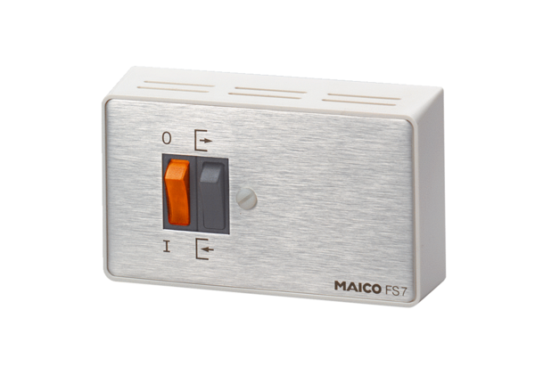Irányváltó kapcsoló FS 7Csomagolási egység: 1 darabVálaszték: C
Termékszám: 0016.0107Gyártó: MAICO

